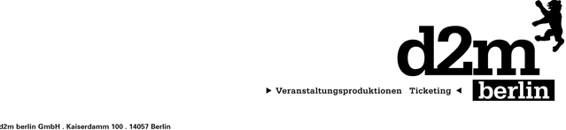

Vincent Pfäfflin
„Nicht mehr ganz so dicht“

„Ist die Welt noch ganz dicht, oder liegt´s an mir? Bin ich nicht ganz dicht?“ Es sind die großen Fragen des Lebens, denen sich Vincent Pfäfflin in seinem neuen Programm stellt. Er hat viel Zeit damit verbracht, so dicht wie möglich zu sein. Immer dichter wollte er werden. Aber je dichter er wurde, desto undichter fühlte er sich. Deswegen ist er jetzt nicht mehr ganz so dicht. Der Nebel im Hinterstübchen lichtet sich und macht Platz für Beobachtungen aus dem Alltag – manche glasklar, andere schleierhaft.

Lässig, mit Scharfsinn und ausgefeilten Wortspielen präsentiert uns Vincent Pfäfflin, wie er Dinge, die er nicht versteht und solche, die ihn nicht verstehen, verständlich und unverständlich macht. Der Komiker mit dem besonderen Gespür für Timing hat die Langsamkeit neu definiert und Lethargie zu seinem Markenzeichen gemacht. Vincent Pfäfflin ist RTL Comedy GrandprixGewinner und selbst ernanntes Ritalin-Model. Er wäre auch Rapper geworden, aber die Beats sind so unglaublich schnell.

Kontakt Berlin, Brandenburg, Mecklenburg-Vorpommern, westdeutsche Städte:
Thomas Kirch
tk@d2mberlin.de
030 – 755 492 551

Kontakt Sachsen, Sachsen-Anhalt, Thüringen:
Katja Stondzik
ks@d2mberlin.de
0341 - 44 25 84 25

